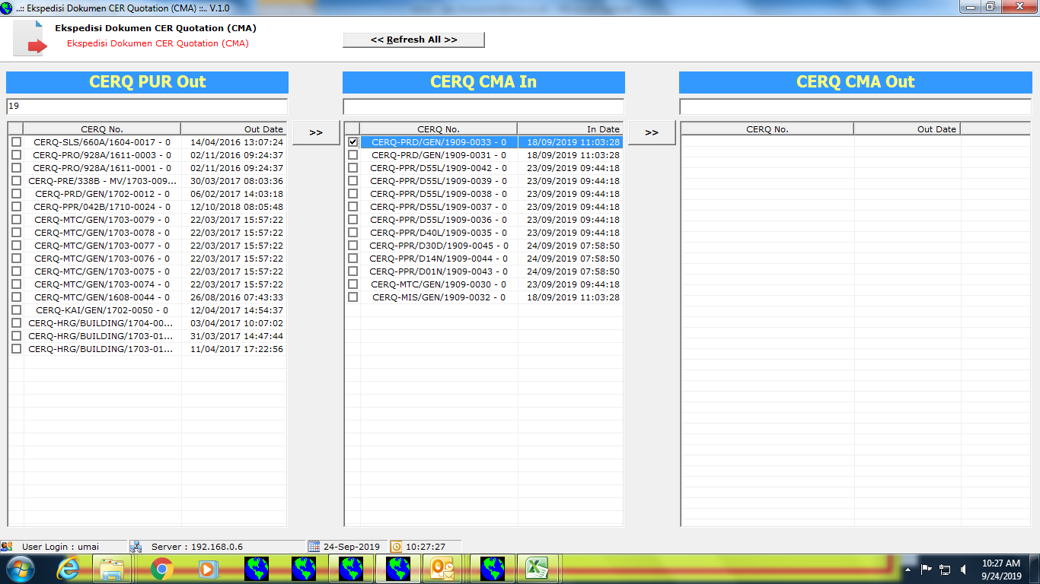

Minta tolong CERQ 1909-0033 yang di block di CERQ CMA IN, dipindahkan ke CERQ PUR OUT